1. **PRUEBAS**

En este anexo se relaciona las pruebas realizadas para validar funcionalidades del sistema.

**PRUEBAS DE LA TIENDA DE APLICACIÓN**

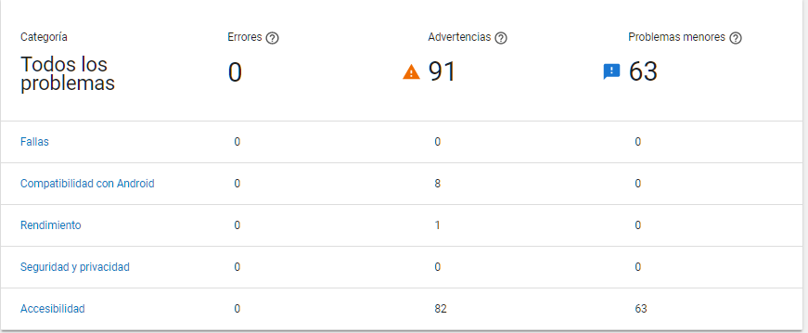

PT1: Informe de Error de la aplicación en la Play Store

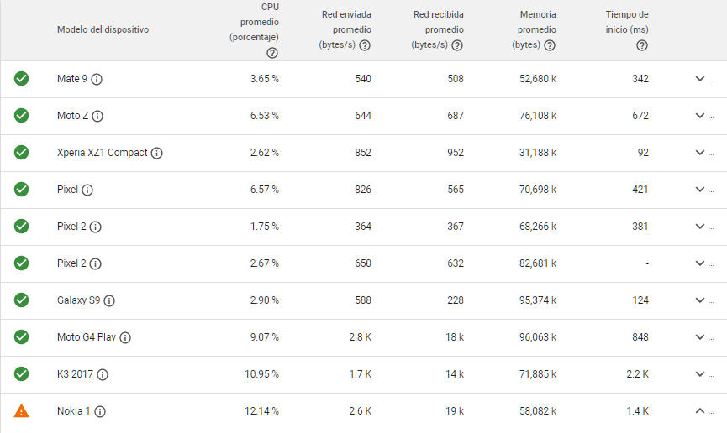

PT2: Informe Móvil en la Play Store

**PRUEBAS FUNCIONALES**

|  |  |  |  |  |  |  |  |
| --- | --- | --- | --- | --- | --- | --- | --- |
| **PRUEBA DE ACEPTACIÓN** | | | | | | | |
| NÚMERO DE PRUEBA | | | 1 | | | | |
| NÚMERO DE HISTORIA | | | **1** | | | | |
| NOMBRE DE LA PRUEBA | | | **Creación de usuario con email** | | | | |
| TITULO HISTORIA DE USUARIO | | | **Login y creación de usuarios con E-mail** | | | | |
| ACTOR | | | **Usuario** | | | | |
| DETALLE DE LA PRUEBA: Probar escenarios específicos que validen la forma de crear un usuario. | | | | | | | |
|  | | **RESULTADO ESPERADO** | | | **RESULTADO OBTENIDO** | | |
| **ESCENARIO 1:** Crear un usuario sin completar un registro obligatorio | | Mensaje de error “Este campo no puede estar vacío” en los campos obligatorios sin diligenciar | | | Mensaje de error “Este campo no puede estar vacío” en los campos obligatorios sin diligenciar | | |
| **ESCENARIO 2:** Ingresar un registro con tipos de datos que no coincidancon lo requerido | | Mensaje de error “Ingrese un e-mail válido” o “Ingresa un número telefónico válido” | | | Mensaje de error “Ingrese un e-mail válido” o “Ingresa un número telefónico válido” | | |
| **ESCENARIO 3:** Realizar un registro con los datos obligatorios diligenciados de manera correcta | | Dialogo para seleccionar las preferencias de usuario | | | Dialogo para seleccionar las preferencias de usuario | | |
| **ESTADO DE LA PRUEBA** | | | | | | | |
| **APROBADA** | X | | **NO** **APROBADA** | | | |  |
| **FIRMAS** | | | | | | | |
| ELABORÓ: | Oscar Alexander Ruiz | | | APROBÓ: | | Andrés Felipe Medina | |
| OBSERVACIONES ADICIONALES: | | | |  | | | |
| FECHA DE ELABORACIÓN: | | | | 26 de Julio del 2019 | | | |

PA1: Creación de usuario con email

|  |  |  |  |  |  |  |
| --- | --- | --- | --- | --- | --- | --- |
| **PRUEBA DE ACEPTACIÓN** | | | | | | |
| NÚMERO DE PRUEBA | | | 2 | | | |
| NÚMERO DE HISTORIA | | | **2** | | | |
| NOMBRE DE LA PRUEBA | | | Creación de usuario con cuenta de Google | | | |
| TITULO HISTORIA DE USUARIO | | | **Login y creación de usuarios con Google** | | | |
| ACTOR | | | **Usuario** | | | |
| DETALLE DE LA PRUEBA: Presionar el botón de Google para poder seleccionar una cuenta con la que se desee crear en la aplicación y completar el formulario de datos. | | | | | | |
|  | | **RESULTADO ESPERADO** | | | **RESULTADO OBTENIDO** | |
| **ESCENARIO 1:** Diligenciar el formulario sin completar un registro obligatorio | | Mensaje de error “Este campo no puede estar vacío” en los campos obligatorios sin diligenciar | | | Mensaje de error “Este campo no puede estar vacío” en los campos obligatorios sin diligenciar | |
| **ESCENARIO 2:** Diligenciar el formulario con tipos de datos que no coincidancon lo requerido | | Mensaje de error “Ingrese un e-mail válido” o “Ingresa un número telefónico válido” | | | Mensaje de error “Ingrese un e-mail válido” o “Ingresa un número telefónico válido” | |
| **ESCENARIO 3:** Diligenciar el formulario con los datos obligatorios diligenciados de manera correcta | | Dialogo para seleccionar las preferencias de usuario | | | Dialogo para seleccionar las preferencias de usuario | |
| **ESTADO DE LA PRUEBA** | | | | | | |
| **APROBADA** | X | | **NO** **APROBADA** | | |  |
| **FIRMAS** | | | | | | |
| ELABORÓ: | Oscar Alexander Ruiz | | | APROBÓ: | Andrés Felipe Medina | |
| OBSERVACIONES ADICIONALES: | | | |  | | |
| FECHA DE ELABORACIÓN: | | | | 26 de Julio del 2019 | | |

PA2: Creación de usuario con cuenta de Google

|  |  |  |  |  |  |  |
| --- | --- | --- | --- | --- | --- | --- |
| **PRUEBA DE ACEPTACIÓN** | | | | | | |
| NÚMERO DE PRUEBA | | | 3 | | | |
| NÚMERO DE HISTORIA | | | **1** | | | |
| NOMBRE DE LA PRUEBA | | | **Login con correo y contraseña** | | | |
| TITULO HISTORIA DE USUARIO | | | **Login y creación de usuarios con E-mail** | | | |
| ACTOR | | | **Usuario** | | | |
| DETALLE DE LA PRUEBA: Probar escenarios específicos que validen la forma de ingresar a la aplicación | | | | | | |
|  | | **RESULTADO ESPERADO** | | | **RESULTADO OBTENIDO** | |
| **ESCENARIO 1:** Diligenciar formulario de ingreso sin completar un registro obligatorio | | Mensaje de error “Este campo no puede estar vacío” en los campos obligatorios sin diligenciar | | | Mensaje de error “Este campo no puede estar vacío” en los campos obligatorios sin diligenciar | |
| **ESCENARIO 2:** Diligenciar formulario de ingreso con tipos de datos que no coincidancon lo requerido | | Mensaje de error “Ingrese un e-mail válido” o “Ingresa un número telefónico válido” | | | Mensaje de error “Ingrese un e-mail válido” o “Ingresa un número telefónico válido” | |
| **ESCENARIO 3:** Diligenciar formulario de ingreso con un usuario o contraseña que no exista en la aplicación | | Mensaje de error “Email o contraseña incorrecta” | | | Mensaje de error “Email o contraseña incorrecta” | |
| **ESCENARIO 4:** Diligenciar formulario de ingreso con un usuario o contraseña que exista en la aplicación | | Ingreso a la aplicación | | | Ingreso a la aplicación | |
| **ESTADO DE LA PRUEBA** | | | | | | |
| **APROBADA** | X | | **NO** **APROBADA** | | |  |
| **FIRMAS** | | | | | | |
| ELABORÓ: | Oscar Alexander Ruiz | | | APROBÓ: | | Andrés Felipe Medina |
| OBSERVACIONES ADICIONALES: | | | |  | | |
| FECHA DE ELABORACIÓN: | | | | 26 de Julio del 2019 | | |

PA3: Login con correo y contraseña

|  |  |  |  |  |  |  |
| --- | --- | --- | --- | --- | --- | --- |
| **PRUEBA DE ACEPTACIÓN** | | | | | | |
| NÚMERO DE PRUEBA | | | 4 | | | |
| NÚMERO DE HISTORIA | | | **3** | | | |
| NOMBRE DE LA PRUEBA | | | **Lugares populares** | | | |
| TITULO HISTORIA DE USUARIO | | | **Home Fragment** | | | |
| ACTOR | | | **Usuario** | | | |
| DETALLE DE LA PRUEBA: Verificar que los lugares populares que se muestren en la aplicación, tengan las puntuaciones más altas y mayor número de comentarios. | | | | | | |
|  | | **RESULTADO ESPERADO** | | | **RESULTADO OBTENIDO** | |
| Visualizar los lugares en base a su puntuación y cantidad de comentarios. | | Listado de lugares en orden descendiente según la puntuación y cantidad de comentarios. | | | Listado de lugares en orden descendiente según la puntuación y cantidad de comentarios. | |
| **ESTADO DE LA PRUEBA** | | | | | | |
| **APROBADA** | X | | **NO** **APROBADA** | | |  |
| **FIRMAS** | | | | | | |
| ELABORÓ: | Oscar Alexander Ruiz | | | APROBÓ: | Andrés Felipe Medina | |
| OBSERVACIONES ADICIONALES: | | | |  | | |
| FECHA DE ELABORACIÓN: | | | | 26 de Julio del 2019 | | |

PA4: Lugares populares

|  |  |  |  |  |  |  |
| --- | --- | --- | --- | --- | --- | --- |
| **PRUEBA DE ACEPTACIÓN** | | | | | | |
| NÚMERO DE PRUEBA | | | 5 | | | |
| NÚMERO DE HISTORIA | | | **3** | | | |
| NOMBRE DE LA PRUEBA | | | **Lugares Recomendados** | | | |
| TITULO HISTORIA DE USUARIO | | | **Home Fragment** | | | |
| ACTOR | | | **Usuario** | | | |
| DETALLE DE LA PRUEBA: Probar escenarios específicos que validen la forma en que se visualizan los lugares recomendados | | | | | | |
|  | | **RESULTADO ESPERADO** | | | **RESULTADO OBTENIDO** | |
| **ESCENARIO 1:** El usuario no tiene preferencias seleccionadas | | Mensaje en pantalla “No se encontraron resultados” | | | Mensaje en pantalla “No se encontraron resultados” | |
| **ESCENARIO 2:** El usuario tiene preferencias seleccionadas | | Listado de lugares registrados en la aplicación de acuerdo a las preferencias del usuario | | | Listado de lugares registrados en la aplicación de acuerdo a las preferencias del usuario | |
| **ESTADO DE LA PRUEBA** | | | | | | |
| **APROBADA** | X | | **NO** **APROBADA** | | |  |
| **FIRMAS** | | | | | | |
| ELABORÓ: | Andrés Felipe Medina | | | APROBÓ: | | Oscar Alexander Ruiz |
| OBSERVACIONES ADICIONALES: | | | |  | | |
| FECHA DE ELABORACIÓN: | | | | 26 de Julio del 2019 | | |

PA5: Lugares Recomendados

|  |  |  |  |  |  |  |
| --- | --- | --- | --- | --- | --- | --- |
| **PRUEBA DE ACEPTACIÓN** | | | | | | |
| NÚMERO DE PRUEBA | | | 6 | | | |
| NÚMERO DE HISTORIA | | | **3** | | | |
| NOMBRE DE LA PRUEBA | | | **Lugares nuevos** | | | |
| TITULO HISTORIA DE USUARIO | | | **Home Fragment** | | | |
| ACTOR | | | **Usuario** | | | |
| DETALLE DE LA PRUEBA: Probar escenarios específicos que validen la forma de visualizar los últimos lugares registrados. | | | | | | |
|  | | **RESULTADO ESPERADO** | | | **RESULTADO OBTENIDO** | |
| **ESCENARIO 1: L**ugares cuya fecha de registro se encuentra entre la fecha actual y un parámetro establecido de días | | Listado de lugares registrados en la aplicación dentro del parámetro establecido | | | Listado de lugares registrados en la aplicación dentro del parámetro establecido | |
| **ESCENARIO 2:** No hay lugares cuya fecha de registro se encuentre entre la fecha actual y un parámetro establecido de días. | | Mensaje en pantalla “No se encontraron resultados” | | | Mensaje en pantalla “No se encontraron resultados” | |
| **ESTADO DE LA PRUEBA** | | | | | | |
| **APROBADA** | X | | **NO** **APROBADA** | | |  |
| **FIRMAS** | | | | | | |
| ELABORÓ: | Oscar Alexander Ruiz | | | APROBÓ: | Andrés Felipe Medina | |
| OBSERVACIONES ADICIONALES: | | | |  | | |
| FECHA DE ELABORACIÓN: | | | | 26 de Julio del 2019 | | |

PA6: Lugares Nuevos

|  |  |  |  |  |  |  |
| --- | --- | --- | --- | --- | --- | --- |
| **PRUEBA DE ACEPTACIÓN** | | | | | | |
| NÚMERO DE PRUEBA | | | 7 | | | |
| NÚMERO DE HISTORIA | | | **3** | | | |
| NOMBRE DE LA PRUEBA | | | **Eventos próximos** | | | |
| TITULO HISTORIA DE USUARIO | | | **Home Fragment** | | | |
| ACTOR | | | **Usuario** | | | |
| DETALLE DE LA PRUEBA: Probar escenarios específicos que validen la forma en que se visualizan los próximos eventos | | | | | | |
|  | | **RESULTADO ESPERADO** | | | **RESULTADO OBTENIDO** | |
| **ESCENARIO 1:** No hay eventos en que la fecha actual sea menor que fecha de inicio o fecha final del evento | | Mensaje en pantalla “No se encontraron resultados” | | | Mensaje en pantalla “No se encontraron resultados” | |
| **ESCENARIO 2:** Hay eventos en que la fecha actual sea menor que fecha de inicio o fecha final del evento | | Se muestran los eventos que se van a realizar próximamente | | | Se muestran los eventos que se van a realizar próximamente | |
| **ESTADO DE LA PRUEBA** | | | | | | |
| **APROBADA** | X | | **NO** **APROBADA** | | |  |
| **FIRMAS** | | | | | | |
| ELABORÓ: | Andrés Felipe Medina | | | APROBÓ: | | Oscar Alexander Ruiz |
| OBSERVACIONES ADICIONALES: | | | |  | | |
| FECHA DE ELABORACIÓN: | | | | 26 de Julio el 2019 | | |

PA7: Eventos Próximos

|  |  |  |  |  |  |  |
| --- | --- | --- | --- | --- | --- | --- |
| **PRUEBA DE ACEPTACIÓN** | | | | | | |
| NÚMERO DE PRUEBA | | | 8 | | | |
| NÚMERO DE HISTORIA | | | **4** | | | |
| NOMBRE DE LA PRUEBA | | | **Filtrar Lugares** | | | |
| TITULO HISTORIA DE USUARIO | | | **Search Fragment** | | | |
| ACTOR | | | **Usuario** | | | |
| DETALLE DE LA PRUEBA: Probar escenarios específicos que validen la forma en que se visualizan los lugares de acuerdo con un parámetro. | | | | | | |
|  | | **RESULTADO ESPERADO** | | | **RESULTADO OBTENIDO** | |
| **ESCENARIO 1:** Se selecciona una categoría | | Listado de lugares según la categoría seleccionada. | | | Listado de lugares según la categoría seleccionada. | |
| **ESCENARIO 2:** Se realiza una búsqueda por nombre | | Listado de lugares que coincidan con el parámetro diligenciado. | | | Listado de lugares que coincidan con el parámetro diligenciado. | |
| **ESTADO DE LA PRUEBA** | | | | | | |
| **APROBADA** | X | | **NO** **APROBADA** | | |  |
| **FIRMAS** | | | | | | |
| ELABORÓ: | Oscar Alexander Ruiz | | | APROBÓ: | | Andrés Felipe Medina |
| OBSERVACIONES ADICIONALES: | | | |  | | |
| FECHA DE ELABORACIÓN: | | | | 26 de Julio del 2019 | | |

PA8: Filtrar Lugares

|  |  |  |  |  |  |  |
| --- | --- | --- | --- | --- | --- | --- |
| **PRUEBA DE ACEPTACIÓN** | | | | | | |
| NÚMERO DE PRUEBA | | | 9 | | | |
| NÚMERO DE HISTORIA | | | **5** | | | |
| NOMBRE DE LA PRUEBA | | | **Lugares Favoritos/Suscrito** | | | |
| TITULO HISTORIA DE USUARIO | | | **Favorite Fragment** | | | |
| ACTOR | | | **Usuario** | | | |
| DETALLE DE LA PRUEBA: Probar escenarios específicos que validen la forma en que se visualizan los lugares favoritos del usuario | | | | | | |
|  | | **RESULTADO ESPERADO** | | | **RESULTADO OBTENIDO** | |
| **ESCENARIO 1:** El usuario no se ha suscrito a ningún lugar | | Mensaje en pantalla “No se encontraron resultados” | | | Mensaje en pantalla “No se encontraron resultados” | |
| **ESCENARIO 2:** El usuario se ha suscrito a uno o más lugares | | Listado de lugares a los que el usuario se ha suscrito | | | Listado de lugares a los que el usuario se ha suscrito | |
| **ESTADO DE LA PRUEBA** | | | | | | |
| **APROBADA** | X | | **NO** **APROBADA** | | |  |
| **FIRMAS** | | | | | | |
| ELABORÓ: | Andrés Felipe Medina | | | APROBÓ: | | Oscar Alexander Ruiz |
| OBSERVACIONES ADICIONALES: | | | |  | | |
| FECHA DE ELABORACIÓN: | | | | 26 de Julio del 2019 | | |

PA9: Lugares Favoritos/Suscrito

|  |  |  |  |  |  |  |  |
| --- | --- | --- | --- | --- | --- | --- | --- |
| **PRUEBA DE ACEPTACIÓN** | | | | | | | |
| NÚMERO DE PRUEBA | | | 11 | | | | |
| NÚMERO DE HISTORIA | | | **7** | | | | |
| NOMBRE DE LA PRUEBA | | | Modificar datos de perfil | | | | |
| TITULO HISTORIA DE USUARIO | | | **Profile Fragment** | | | | |
| ACTOR | | | **Usuario** | | | | |
| DETALLE DE LA PRUEBA: Probar escenarios específicos que validen la forma de modificar los datos personales del usuario | | | | | | | |
|  | | **RESULTADO ESPERADO** | | | **RESULTADO OBTENIDO** | | |
| **ESCENARIO 1:** Enviar formulario sin completar un registro obligatorio | | Mensaje de error “Este campo no puede estar vacío” en los campos obligatorios sin diligenciar | | | Mensaje de error “Este campo no puede estar vacío” en los campos obligatorios sin diligenciar | | |
| **ESCENARIO 2:** Enviar formulario con tipos de datos que no coincidancon lo requerido | | Mensaje de error “Ingrese un e-mail válido” o “Ingresa un número telefónico válido” | | | Mensaje de error “Ingrese un e-mail válido” o “Ingresa un número telefónico válido” | | |
| **ESCENARIO 3:** Enviar el formulario con los datos obligatorios diligenciados de manera correcta | | Dialogo con mensaje “Has cambiado tu perfil, perfil modificado con éxito” | | | Dialogo con mensaje “Has cambiado tu perfil, perfil modificado con éxito” | | |
| **ESTADO DE LA PRUEBA** | | | | | | | |
| **APROBADA** | X | | **NO** **APROBADA** | | | |  |
| **FIRMAS** | | | | | | | |
| ELABORÓ: | Oscar Alexander Ruiz | | | APROBÓ: | | Andrés Felipe Medina | |
| OBSERVACIONES ADICIONALES: | | | |  | | | |
| FECHA DE ELABORACIÓN: | | | | 26 de Julio del 2019 | | | |

PA10: Modificar Datos de Perfil

|  |  |  |  |  |  |  |
| --- | --- | --- | --- | --- | --- | --- |
| **PRUEBA DE ACEPTACIÓN** | | | | | | |
| NÚMERO DE PRUEBA | | | 12 | | | |
| NÚMERO DE HISTORIA | | | **7** | | | |
| NOMBRE DE LA PRUEBA | | | Modificar preferencias | | | |
| TITULO HISTORIA DE USUARIO | | | **Profile Fragment** | | | |
| ACTOR | | | **Usuario** | | | |
| DETALLE DE LA PRUEBA: Probar escenarios específicos que validen la forma de modificar las preferencias del usuario | | | | | | |
|  | | **RESULTADO ESPERADO** | | | **RESULTADO OBTENIDO** | |
| Enviar formulario con/sin preferencias seleccionadas | | Mensaje “Preferencias modificadas con éxito” | | | Mensaje “Preferencias modificadas con éxito” | |
| **ESTADO DE LA PRUEBA** | | | | | | |
| **APROBADA** | X | | **NO** **APROBADA** | | |  |
| **FIRMAS** | | | | | | |
| ELABORÓ: | Oscar Alexander Ruiz | | | APROBÓ: | | Andrés Felipe Medina |
| OBSERVACIONES ADICIONALES: | | | |  | | |
| FECHA DE ELABORACIÓN: | | | | 26 de Julio del 2019 | | |

PA11: Modificar Preferencias

|  |  |  |  |  |  |  |
| --- | --- | --- | --- | --- | --- | --- |
| **PRUEBA DE ACEPTACIÓN** | | | | | | |
| NÚMERO DE PRUEBA | | | 13 | | | |
| NÚMERO DE HISTORIA | | | **7** | | | |
| NOMBRE DE LA PRUEBA | | | Cambiar contraseña | | | |
| TITULO HISTORIA DE USUARIO | | | **Profile Fragment** | | | |
| ACTOR | | | **Usuario** | | | |
| DETALLE DE LA PRUEBA: Probar escenarios específicos que validen la forma de cambiar la contraseña | | | | | | |
|  | | **RESULTADO ESPERADO** | | | **RESULTADO OBTENIDO** | |
| **ESCENARIO 1:** Enviar formulario sin completar un registro obligatorio | | Mensaje de error “Este campo no puede estar vacío” en los campos obligatorios sin diligenciar | | | Mensaje de error “Este campo no puede estar vacío” en los campos obligatorios sin diligenciar | |
| **ESCENARIO 2:** Enviar formulario con contraseña y confirmación sin coincidir | | Mensaje de error “Las contraseñas no coinciden” | | | Mensaje de error “Las contraseñas no coinciden” | |
| **ESCENARIO 3:** Enviar el formulario con los datos obligatorios diligenciados de manera correcta | | Dialogo con mensaje “Perfilo modificado con éxito, por favor, vuelve a ingresar a la aplicación” | | | Dialogo con mensaje “Perfilo modificado con éxito, por favor, vuelve a ingresar a la aplicación” | |
| **ESTADO DE LA PRUEBA** | | | | | | |
| **APROBADA** | X | | **NO** **APROBADA** | | |  |
| **FIRMAS** | | | | | | |
| ELABORÓ: | Oscar Alexander Ruiz | | | APROBÓ: | | Andrés Felipe Medina |
| OBSERVACIONES ADICIONALES: | | | |  | | |
| FECHA DE ELABORACIÓN: | | | | 26 de Julio del 2019 | | |

PA12: Cambiar Contraseña

|  |  |  |  |  |  |  |
| --- | --- | --- | --- | --- | --- | --- |
| **PRUEBA DE ACEPTACIÓN** | | | | | | |
| NÚMERO DE PRUEBA | | | 14 | | | |
| NÚMERO DE HISTORIA | | | **7** | | | |
| NOMBRE DE LA PRUEBA | | | Visualización la cantidad de visitas, favoritos/suscripciones y lugares propios. | | | |
| TITULO HISTORIA DE USUARIO | | | **Profile Fragment** | | | |
| ACTOR | | | **Usuario** | | | |
| DETALLE DE LA PRUEBA: Probar escenarios específicos que validen la forma de visualización de mis datos | | | | | | |
|  | | **RESULTADO ESPERADO** | | | **RESULTADO OBTENIDO** | |
| **ESCENARIO 1:** Visualizar la cantidad de visitas registradas | | Cantidad en pantalla con la cantidad de visitas realizadas | | | Cantidad en pantalla con la cantidad de visitas realizadas | |
| **ESCENARIO 2:** Visualizar la cantidad de sitios favoritos/suscrito | | Cantidad en pantalla que coincida con la cantidad de suscripciones realizadas | | | Cantidad en pantalla que coincida con la cantidad de suscripciones realizadas | |
| **ESCENARIO 3:** Visualizar la cantidad de sitios en propiedad | | Cantidad en pantalla que coincida con la cantidad de lugares en propiedad | | | Cantidad en pantalla que coincida con la cantidad de lugares en propiedad | |
| **ESTADO DE LA PRUEBA** | | | | | | |
| **APROBADA** | X | | **NO** **APROBADA** | | |  |
| **FIRMAS** | | | | | | |
| ELABORÓ: | Oscar Alexander Ruiz | | | APROBÓ: | | Andrés Felipe Medina |
| OBSERVACIONES ADICIONALES: | | | |  | | |
| FECHA DE ELABORACIÓN: | | | | 26 de Julio del 2019 | | |

PA14: Visualización la cantidad de visitas, favoritos/suscripciones y lugares propios

|  |  |  |  |  |  |  |
| --- | --- | --- | --- | --- | --- | --- |
| **PRUEBA DE ACEPTACIÓN** | | | | | | |
| NÚMERO DE PRUEBA | | | 15 | | | |
| NÚMERO DE HISTORIA | | | **7** | | | |
| NOMBRE DE LA PRUEBA | | | Lugares según visitas o propiedad, y solicitudes | | | |
| TITULO HISTORIA DE USUARIO | | | **Profile Fragment** | | | |
| ACTOR | | | **Usuario** | | | |
| DETALLE DE LA PRUEBA: Probar escenarios específicos que validen la forma en que se visualizan los lugares visitados, en propiedad, y solicitudes realizadas | | | | | | |
|  | | **RESULTADO ESPERADO** | | | **RESULTADO OBTENIDO** | |
| **ESCENARIO 1:** El usuario no ha realizado ninguna visita o no tiene lugares en propiedad | | Mensaje en pantalla “No se encontraron resultados” | | | Mensaje en pantalla “No se encontraron resultados” | |
| **ESCENARIO 2:** El usuario ha realizado visitas o tiene lugares en propiedad | | Listado de lugares que coincida con los lugares que el usuario ha visitado, o con los lugares que el usuario tiene en propiedad | | | Listado de lugares que coincida con los lugares que el usuario ha visitado, o con los lugares que el usuario tiene en propiedad | |
| **ESCENARIO 3:** El usuario tiene solicitudes realizadas | | Listado de solicitudes que el usuario ha realizado | | | Listado de solicitudes que el usuario ha realizado | |
| **ESTADO DE LA PRUEBA** | | | | | | |
| **APROBADA** | X | | **NO** **APROBADA** | | |  |
| **FIRMAS** | | | | | | |
| ELABORÓ: | Oscar Alexander Ruiz | | | APROBÓ: | | Andrés Felipe Medina |
| OBSERVACIONES ADICIONALES: | | | |  | | |
| FECHA DE ELABORACIÓN: | | | | 26 de Julio del 2019 | | |

PA15: Lugares según visitas o propiedad, y solicitudes

|  |  |  |  |  |  |  |
| --- | --- | --- | --- | --- | --- | --- |
| **PRUEBA DE ACEPTACIÓN** | | | | | | |
| NÚMERO DE PRUEBA | | | 16 | | | |
| NÚMERO DE HISTORIA | | | **8** | | | |
| NOMBRE DE LA PRUEBA | | | Crear solicitud de registro | | | |
| TITULO HISTORIA DE USUARIO | | | **Solicitud** | | | |
| ACTOR | | | **Usuario** | | | |
| DETALLE DE LA PRUEBA: Crear una solicitud para registrar un nuevo lugar en la aplicación | | | | | | |
|  | | **RESULTADO ESPERADO** | | | **RESULTADO OBTENIDO** | |
| **ESCENARIO 1:** Diligenciar el formulario sin completar un registro obligatorio | | Mensaje de error “Este campo no puede estar vacío” en los campos obligatorios sin diligenciar | | | Mensaje de error “Este campo no puede estar vacío” en los campos obligatorios sin diligenciar | |
| **ESCENARIO 2:** Diligenciar el formulario con tipos de datos que no coincidancon lo requerido | | Mensaje de error “Ingrese un e-mail válido” o “Ingresa un número telefónico válido” | | | Mensaje de error “Ingrese un e-mail válido” o “Ingresa un número telefónico válido” | |
| **ESCENARIO 3:** Diligenciar el formulario con los datos obligatorios diligenciados de manera correcta | | Dialogo con mensaje “Solicitud enviada, la solicitud ha sido enviada con éxito” | | | Dialogo con mensaje “Solicitud enviada, la solicitud ha sido enviada con éxito” | |
| **ESTADO DE LA PRUEBA** | | | | | | |
| **APROBADA** | X | | **NO** **APROBADA** | | |  |
| **FIRMAS** | | | | | | |
| ELABORÓ: | Oscar Alexander Ruiz | | | APROBÓ: | | Andrés Felipe Medina |
| OBSERVACIONES ADICIONALES: | | | |  | | |
| FECHA DE ELABORACIÓN: | | | | 26 de Julio del 2019 | | |

PA16: Crear solicitud de registro

|  |  |  |  |  |  |  |
| --- | --- | --- | --- | --- | --- | --- |
| **PRUEBA DE ACEPTACIÓN** | | | | | | |
| NÚMERO DE PRUEBA | | | 17 | | | |
| NÚMERO DE HISTORIA | | | **9** | | | |
| NOMBRE DE LA PRUEBA | | | **Verificar productos de un lugar** | | | |
| TITULO HISTORIA DE USUARIO | | | **Detalles Lugar Activity** | | | |
| ACTOR | | | **Usuario** | | | |
| DETALLE DE LA PRUEBA: Probar escenarios específicos que validen la forma en que se visualizan los productos un lugar determinado | | | | | | |
|  | | **RESULTADO ESPERADO** | | | **RESULTADO OBTENIDO** | |
| **ESCENARIO 1:** El lugar no tiene productos creados en la aplicación | | No se muestra la sección en la que se ven los productos. | | | No se muestra la sección en la que se ven los productos. | |
| **ESCENARIO 2:** El lugar tiene uno o más productos creados en la aplicación | | Se muestra la sección de productos con un listado de productos que tiene el lugar. | | | Se muestra la sección de productos con un listado de productos que tiene el lugar. | |
| **ESTADO DE LA PRUEBA** | | | | | | |
| **APROBADA** | X | | **NO** **APROBADA** | | |  |
| **FIRMAS** | | | | | | |
| ELABORÓ: | Andrés Felipe Medina | | | APROBÓ: | | Oscar Alexander Ruiz |
| OBSERVACIONES ADICIONALES: | | | |  | | |
| FECHA DE ELABORACIÓN: | | | | 26 de Julio del 2019 | | |

PA17: Verificar productos de un lugar

|  |  |  |  |  |  |  |
| --- | --- | --- | --- | --- | --- | --- |
| **PRUEBA DE ACEPTACIÓN** | | | | | | |
| NÚMERO DE PRUEBA | | | 18 | | | |
| NÚMERO DE HISTORIA | | | **9** | | | |
| NOMBRE DE LA PRUEBA | | | **Verificar eventos de un lugar** | | | |
| TITULO HISTORIA DE USUARIO | | | **Detalles Lugar Activity** | | | |
| ACTOR | | | **Usuario** | | | |
| DETALLE DE LA PRUEBA: Probar escenarios específicos que validen la forma en que se visualizan los eventos de un lugar determinado | | | | | | |
|  | | **RESULTADO ESPERADO** | | | **RESULTADO OBTENIDO** | |
| **ESCENARIO 1:** El lugar no tiene eventos que se vayan a realizar o se estén realizando creados en la aplicación | | No se muestra la sección en la que se ven los eventos. | | | No se muestra la sección en la que se ven los eventos. | |
| **ESCENARIO 2:** El lugar tiene eventos que se vayan a realizar o se estén realizando creados en la aplicación | | Se muestra la sección de eventos con un listado de eventos que tiene el lugar va a realizar o se esté realizando. | | | Se muestra la sección de eventos con un listado de eventos que tiene el lugar va a realizar o se esté realizando. | |
| **ESTADO DE LA PRUEBA** | | | | | | |
| **APROBADA** | X | | **NO** **APROBADA** | | |  |
| **FIRMAS** | | | | | | |
| ELABORÓ: | Andrés Felipe Medina | | | APROBÓ: | | Oscar Alexander Ruiz |
| OBSERVACIONES ADICIONALES: | | | |  | | |
| FECHA DE ELABORACIÓN: | | | | 26 de Julio del 2019 | | |

PA18: Verificar eventos de un lugar

|  |  |  |  |  |  |  |
| --- | --- | --- | --- | --- | --- | --- |
| **PRUEBA DE ACEPTACIÓN** | | | | | | |
| NÚMERO DE PRUEBA | | | 19 | | | |
| NÚMERO DE HISTORIA | | | **9** | | | |
| NOMBRE DE LA PRUEBA | | | **Verificar comentarios de un lugar** | | | |
| TITULO HISTORIA DE USUARIO | | | **Detalles Lugar Activity** | | | |
| ACTOR | | | **Usuario** | | | |
| DETALLE DE LA PRUEBA: Probar escenarios específicos que validen la forma en que se visualizan los comentarios de un lugar determinado | | | | | | |
|  | | **RESULTADO ESPERADO** | | | **RESULTADO OBTENIDO** | |
| **ESCENARIO 1:** Al lugar no le han hecho comentarios en la aplicación | | La sección de comentarios se ve vacía. | | | La sección de comentarios se ve vacía. | |
| **ESCENARIO 2:** El lugar le han hecho uno o más comentarios en la aplicación | | Se muestra la sección de comentarios con un listado de los comentarios que han hecho los usuarios en el lugar. | | | Se muestra la sección de comentarios con un listado de los comentarios que han hecho los usuarios en el lugar. | |
| **ESTADO DE LA PRUEBA** | | | | | | |
| **APROBADA** | X | | **NO** **APROBADA** | | |  |
| **FIRMAS** | | | | | | |
| ELABORÓ: | Andrés Felipe Medina | | | APROBÓ: | | Oscar Alexander Ruiz |
| OBSERVACIONES ADICIONALES: | | | |  | | |
| FECHA DE ELABORACIÓN: | | | | 26 de Julio del 2019 | | |

PA19: Verificar eventos de un lugar Verificar comentarios de un lugar

|  |  |  |  |  |  |  |
| --- | --- | --- | --- | --- | --- | --- |
| **PRUEBA DE ACEPTACIÓN** | | | | | | |
| NÚMERO DE PRUEBA | | | 20 | | | |
| NÚMERO DE HISTORIA | | | **10** | | | |
| NOMBRE DE LA PRUEBA | | | **Verificar opciones de un lugar** | | | |
| TITULO HISTORIA DE USUARIO | | | **Opciones Detalles Lugar Activity** | | | |
| ACTOR | | | **Usuario** | | | |
| DETALLE DE LA PRUEBA: Probar escenarios específicos que validen la forma en que un usuario interactúa con un lugar | | | | | | |
|  | | **RESULTADO ESPERADO** | | | **RESULTADO OBTENIDO** | |
| **ESCENARIO 1:** El usuario presiona el botón “Estuve aquí” sin haberlo presionado ese mismo día | | Mensaje diciendo “Se ha registrado tu visita” y el botón se inhabilita hasta el otro día | | | Mensaje diciendo “Se ha registrado tu visita” y el botón se inhabilita hasta el otro día | |
| **ESCENARIO 2:** El usuario presiona el botón “Seguir” | | Mensaje diciendo “Sigues al lugar”, se cambia el color del botón se y el texto a ”Siguiendo” | | | Mensaje diciendo “Sigues al lugar”, se cambia el color del botón se y el texto a ”Siguiendo” | |
| **ESCENARIO 3:** El usuario presiona el botón “Siguiendo” | | Mensaje diciendo “Ya no sigues al lugar”, se cambia el color del botón se y el texto a ”Seguir” | | | Mensaje diciendo “Ya no sigues al lugar”, se cambia el color del botón se y el texto a ”Seguir” | |
| **ESCENARIO 4:** El usuario realiza un comentario sin texto | | Se coloca la calificación que dio el usuario en la sección de comentarios | | | Se coloca la calificación que dio el usuario en la sección de comentarios | |
| **ESCENARIO 5:** El usuario realiza un comentario con texto | | Se coloca la calificación y e que dio y texto escrito por el usuario en la sección de comentarios | | | Se coloca la calificación y e que dio y texto escrito por el usuario en la sección de comentarios | |
| **ESTADO DE LA PRUEBA** | | | | | | |
| **APROBADA** | X | | **NO** **APROBADA** | | |  |
| **FIRMAS** | | | | | | |
| ELABORÓ: | Andrés Felipe Medina | | | APROBÓ: | | Oscar Alexander Ruiz |
| OBSERVACIONES ADICIONALES: | | | |  | | |
| FECHA DE ELABORACIÓN: | | | | 26 de Julio del 2019 | | |

PA20: Verificar opciones de un lugar

|  |  |  |  |  |  |  |
| --- | --- | --- | --- | --- | --- | --- |
| **PRUEBA DE ACEPTACIÓN** | | | | | | |
| NÚMERO DE PRUEBA | | | 21 | | | |
| NÚMERO DE HISTORIA | | | **11** | | | |
| NOMBRE DE LA PRUEBA | | | **Verificar comentarios de un evento** | | | |
| TITULO HISTORIA DE USUARIO | | | **Detalles Evento Activity** | | | |
| ACTOR | | | **Usuario** | | | |
| DETALLE DE LA PRUEBA: Probar escenarios específicos que validen la forma en que se visualizan los comentarios de un evento determinado | | | | | | |
|  | | **RESULTADO ESPERADO** | | | **RESULTADO OBTENIDO** | |
| **ESCENARIO 1:** Al evento no le han hecho comentarios en la aplicación | | La sección de comentarios se ve vacía. | | | La sección de comentarios se ve vacía. | |
| **ESCENARIO 2:** Al evento le han hecho uno o más comentarios en la aplicación | | Se muestra la sección de comentarios con un listado de los comentarios que han hecho los usuarios en el evento. | | | Se muestra la sección de comentarios con un listado de los comentarios que han hecho los usuarios en el evento. | |
| **ESTADO DE LA PRUEBA** | | | | | | |
| **APROBADA** | X | | **NO** **APROBADA** | | |  |
| **FIRMAS** | | | | | | |
| ELABORÓ: | Oscar Alexander Ruiz | | | APROBÓ: | | Andrés Felipe Medina |
| OBSERVACIONES ADICIONALES: | | | |  | | |
| FECHA DE ELABORACIÓN: | | | | 26 de Julio del 2019 | | |

PA21: Verificar comentarios de un evento

|  |  |  |  |  |  |  |
| --- | --- | --- | --- | --- | --- | --- |
| **PRUEBA DE ACEPTACIÓN** | | | | | | |
| NÚMERO DE PRUEBA | | | 22 | | | |
| NÚMERO DE HISTORIA | | | **11** | | | |
| NOMBRE DE LA PRUEBA | | | **Verificar opciones de un evento** | | | |
| TITULO HISTORIA DE USUARIO | | | **Opciones Detalles Evento Activity** | | | |
| ACTOR | | | **Usuario** | | | |
| DETALLE DE LA PRUEBA: Probar escenarios específicos que validen la forma en que un usuario interactúa con un evento. | | | | | | |
|  | | **RESULTADO ESPERADO** | | | **RESULTADO OBTENIDO** | |
| **ESCENARIO 1:** El usuario realiza un comentario sin texto | | Se coloca la calificación que dio el usuario en la sección de comentarios | | | Se coloca la calificación que dio el usuario en la sección de comentarios | |
| **ESCENARIO 2:** El usuario realiza un comentario con texto | | Se coloca la calificación y e que dio y texto escrito por el usuario en la sección de comentarios | | | Se coloca la calificación y e que dio y texto escrito por el usuario en la sección de comentarios | |
| **ESTADO DE LA PRUEBA** | | | | | | |
| **APROBADA** | X | | **NO** **APROBADA** | | |  |
| **FIRMAS** | | | | | | |
| ELABORÓ: | Andrés Felipe Medina | | | APROBÓ: | | Oscar Alexander Ruiz |
| OBSERVACIONES ADICIONALES: | | | |  | | |
| FECHA DE ELABORACIÓN: | | | | 26 de Julio del 2019 | | |

PA22: Verificar opciones de un evento

|  |  |  |  |  |  |  |
| --- | --- | --- | --- | --- | --- | --- |
| **PRUEBA DE ACEPTACIÓN** | | | | | | |
| NÚMERO DE PRUEBA | | | 23 | | | |
| NÚMERO DE HISTORIA | | | **13** | | | |
| NOMBRE DE LA PRUEBA | | | **Visualizar datos de un producto** | | | |
| TITULO HISTORIA DE USUARIO | | | **Detalles Producto Activity** | | | |
| ACTOR | | | **Usuario** | | | |
| DETALLE DE LA PRUEBA: Presionar sobre un producto dentro de los detalles de un lugar para visualizar la información referente a este. | | | | | | |
|  | | **RESULTADO ESPERADO** | | | **RESULTADO OBTENIDO** | |
| Verificar que los datos correspondan al producto seleccionado. | | Los datos que se visualizan son nombre, descripción, foto y precio. | | | Los datos que se visualizan son nombre, descripción, foto y precio. | |
| **ESTADO DE LA PRUEBA** | | | | | | |
| **APROBADA** | X | | **NO** **APROBADA** | | |  |
| **FIRMAS** | | | | | | |
| ELABORÓ: | Oscar Alexander Ruiz | | | APROBÓ: | | Andrés Felipe Medina |
| OBSERVACIONES ADICIONALES: | | | |  | | |
| FECHA DE ELABORACIÓN: | | | | 26 de Julio del 2016 | | |

PA23: Visualizar datos de un producto

|  |  |  |  |  |  |  |
| --- | --- | --- | --- | --- | --- | --- |
| **PRUEBA DE ACEPTACIÓN** | | | | | | |
| NÚMERO DE PRUEBA | | | 24 | | | |
| NÚMERO DE HISTORIA | | | **14** | | | |
| NOMBRE DE LA PRUEBA | | | **Ver ubicación y ruta para llegar a un lugar** | | | |
| TITULO HISTORIA DE USUARIO | | | **Mapa Activity** | | | |
| ACTOR | | | **Usuario** | | | |
| DETALLE DE LA PRUEBA: Visualizar la ubicación del lugar y la ruta desde mi posición actual | | | | | | |
|  | | **RESULTADO ESPERADO** | | | **RESULTADO OBTENIDO** | |
| Presionar el botón “¿Cómo llegar?” dentro de los detalles de un lugar | | Visualización de la ubicación del lugar en el mapa y la ruta para llegar a este desde la posición actual del usuario | | | Visualización de la ubicación del lugar en el mapa y la ruta para llegar a este desde la posición actual del usuario | |
| **ESTADO DE LA PRUEBA** | | | | | | |
| **APROBADA** | X | | **NO** **APROBADA** | | |  |
| **FIRMAS** | | | | | | |
| ELABORÓ: | Oscar Alexander Ruiz | | | APROBÓ: | | Andrés Felipe Medina |
| OBSERVACIONES ADICIONALES: | | | |  | | |
| FECHA DE ELABORACIÓN: | | | | 26 de Julio del 2019 | | |

PA24: Ver ubicación y ruta para llegar a un lugar

|  |  |  |  |  |  |  |
| --- | --- | --- | --- | --- | --- | --- |
| **PRUEBA DE ACEPTACIÓN** | | | | | | |
| NÚMERO DE PRUEBA | | | 25 | | | |
| NÚMERO DE HISTORIA | | | **15** | | | |
| NOMBRE DE LA PRUEBA | | | **Verificar lugares en el mapa** | | | |
| TITULO HISTORIA DE USUARIO | | | **Mapa Categoria Activity** | | | |
| ACTOR | | | **Usuario** | | | |
| DETALLE DE LA PRUEBA: Probar escenarios específicos que validen la forma en que se ven los lugares en el mapa. | | | | | | |
|  | | **RESULTADO ESPERADO** | | | **RESULTADO OBTENIDO** | |
| El usuario selecciona un parámetro con el que coincidan uno o más lugares coincida | | Se marcan en el mapa los lugares que coincidan con el parámetro | | | Se marcan en el mapa los lugares que coincidan con el parámetro | |
| **ESTADO DE LA PRUEBA** | | | | | | |
| **APROBADA** | X | | **NO** **APROBADA** | | |  |
| **FIRMAS** | | | | | | |
| ELABORÓ: | Andrés Felipe Medina | | | APROBÓ: | | Oscar Alexander Ruiz |
| OBSERVACIONES ADICIONALES: | | | |  | | |
| FECHA DE ELABORACIÓN: | | | | 26 de Julio del 2019 | | |

PA25: Verificar lugares en el mapa

|  |  |  |  |  |  |  |
| --- | --- | --- | --- | --- | --- | --- |
| **PRUEBA DE ACEPTACIÓN** | | | | | | |
| NÚMERO DE PRUEBA | | | 26 | | | |
| NÚMERO DE HISTORIA | | | **16** | | | |
| NOMBRE DE LA PRUEBA | | | Crear nuevo evento | | | |
| TITULO HISTORIA DE USUARIO | | | **Crear Evento Actitvity** | | | |
| ACTOR | | | **Propietario** | | | |
| DETALLE DE LA PRUEBA: Probar escenarios específicos que validen la forma de crear un nuevo evento en algún sitio que se administre | | | | | | |
|  | | **RESULTADO ESPERADO** | | | **RESULTADO OBTENIDO** | |
| **ESCENARIO 1:** Diligenciar el formulario sin completar un registro obligatorio | | Mensaje de error “Este campo no puede estar vacío” en los campos obligatorios sin diligenciar | | | Mensaje de error “Este campo no puede estar vacío” en los campos obligatorios sin diligenciar | |
| **ESCENARIO 2:** Diligenciar el formulario con tipos de datos que no coincidancon lo requerido | | Mensaje de error “Ingrese un e-mail válido” o “Ingresa un número telefónico válido” | | | Mensaje de error “Ingrese un e-mail válido” o “Ingresa un número telefónico válido” | |
| **ESCENARIO 3:** Diligenciar el formulario con la fecha de inicio o la fecha de fin menor a la fecha actual | | Mensaje de error “Las fechas de inicio y fin del evento no puede ser anterior a la fecha actual” | | | Mensaje de error “Las fechas de inicio y fin del evento no puede ser anterior a la fecha actual” | |
| **ESCENARIO 4:** Diligenciar el formulario con los datos obligatorios diligenciados de manera correcta | | Dialogo con mensaje “El evento ha sido creado con éxito” | | | Dialogo con mensaje “El evento ha sido creado con éxito” | |
| **ESTADO DE LA PRUEBA** | | | | | | |
| **APROBADA** | X | | **NO** **APROBADA** | | |  |
| **FIRMAS** | | | | | | |
| ELABORÓ: | Oscar Alexander Ruiz | | | APROBÓ: | | Andrés Felipe Medina |
| OBSERVACIONES ADICIONALES: | | | |  | | |
| FECHA DE ELABORACIÓN: | | | | 26 de Julio del 2019 | | |

PA26: Crear nuevo evento

|  |  |  |  |  |  |  |
| --- | --- | --- | --- | --- | --- | --- |
| **PRUEBA DE ACEPTACIÓN** | | | | | | |
| NÚMERO DE PRUEBA | | | 27 | | | |
| NÚMERO DE HISTORIA | | | **17** | | | |
| NOMBRE DE LA PRUEBA | | | Modificar datos de un evento | | | |
| TITULO HISTORIA DE USUARIO | | | **Modificar Evento Actitvity** | | | |
| ACTOR | | | **Propietario** | | | |
| DETALLE DE LA PRUEBA: Probar escenarios específicos que validen la forma de modificar los datos relacionados a un evento | | | | | | |
|  | | **RESULTADO ESPERADO** | | | **RESULTADO OBTENIDO** | |
| **ESCENARIO 1:** Enviar formulario sin completar un registro obligatorio | | Mensaje de error “Este campo no puede estar vacío” en los campos obligatorios sin diligenciar | | | Mensaje de error “Este campo no puede estar vacío” en los campos obligatorios sin diligenciar | |
| **ESCENARIO 2:** Enviar formulario con tipos de datos que no coincidancon lo requerido | | Mensaje de error “Ingrese un e-mail válido” o “Ingresa un número telefónico válido” | | | Mensaje de error “Ingrese un e-mail válido” o “Ingresa un número telefónico válido” | |
| **ESCENARIO 3:** Enviar formulario con la fecha de inicio o la fecha de fin menor a la fecha actual | | Mensaje de error “Las fechas de inicio y fin del evento no puede ser anterior a la fecha actual” | | | Mensaje de error “Las fechas de inicio y fin del evento no puede ser anterior a la fecha actual” | |
| **ESCENARIO 4:** Enviar el formulario con los datos obligatorios diligenciados de manera correcta | | Dialogo con mensaje “El evento ha sido modificado con éxito” | | | Dialogo con mensaje “El evento ha sido modificado con éxito” | |
| **ESTADO DE LA PRUEBA** | | | | | | |
| **APROBADA** | X | | **NO** **APROBADA** | | |  |
| **FIRMAS** | | | | | | |
| ELABORÓ: | Oscar Alexander Ruiz | | | APROBÓ: | | Andrés Felipe Medina |
| OBSERVACIONES ADICIONALES: | | | |  | | |
| FECHA DE ELABORACIÓN: | | | | 26 de Julio del 2019 | | |

PA27: Modificar datos de un evento

|  |  |  |  |  |  |  |
| --- | --- | --- | --- | --- | --- | --- |
| **PRUEBA DE ACEPTACIÓN** | | | | | | |
| NÚMERO DE PRUEBA | | | 28 | | | |
| NÚMERO DE HISTORIA | | | **18** | | | |
| NOMBRE DE LA PRUEBA | | | Crear nuevo producto | | | |
| TITULO HISTORIA DE USUARIO | | | **Crear Producto Actitvity** | | | |
| ACTOR | | | **Propietario** | | | |
| DETALLE DE LA PRUEBA: Probar escenarios específicos que validen la forma de crear un nuevo producto en algún sitio que se administre | | | | | | |
|  | | **RESULTADO ESPERADO** | | | **RESULTADO OBTENIDO** | |
| **ESCENARIO 1:** Diligenciar el formulario sin completar un registro obligatorio | | Mensaje de error “Este campo no puede estar vacío” en los campos obligatorios sin diligenciar | | | Mensaje de error “Este campo no puede estar vacío” en los campos obligatorios sin diligenciar | |
| **ESCENARIO 2:** Diligenciar el formulario con los datos obligatorios diligenciados de manera correcta | | Dialogo con mensaje “El producto ha sido creado con éxito. ¿Desea seguir creando productos?” | | | Dialogo con mensaje “El producto ha sido creado con éxito. ¿Desea seguir creando productos?” | |
| **ESTADO DE LA PRUEBA** | | | | | | |
| **APROBADA** | X | | **NO** **APROBADA** | | |  |
| **FIRMAS** | | | | | | |
| ELABORÓ: | Oscar Alexander Ruiz | | | APROBÓ: | | Andrés Felipe Medina |
| OBSERVACIONES ADICIONALES: | | | |  | | |
| FECHA DE ELABORACIÓN: | | | | 26 de Julio del 2019 | | |

PA28: Crear nuevo producto

|  |  |  |  |  |  |  |
| --- | --- | --- | --- | --- | --- | --- |
| **PRUEBA DE ACEPTACIÓN** | | | | | | |
| NÚMERO DE PRUEBA | | | 29 | | | |
| NÚMERO DE HISTORIA | | | **19** | | | |
| NOMBRE DE LA PRUEBA | | | Modificar datos de un producto | | | |
| TITULO HISTORIA DE USUARIO | | | **Modificar Producto Actitvity** | | | |
| ACTOR | | | **Propietario** | | | |
| DETALLE DE LA PRUEBA: Probar escenarios específicos que validen la forma de modificar los datos relacionados a un producto | | | | | | |
|  | | **RESULTADO ESPERADO** | | | **RESULTADO OBTENIDO** | |
| **ESCENARIO 1:** Enviar el formulario sin completar un registro obligatorio | | Mensaje de error “Este campo no puede estar vacío” en los campos obligatorios sin diligenciar | | | Mensaje de error “Este campo no puede estar vacío” en los campos obligatorios sin diligenciar | |
| **ESCENARIO 2:** Enviar el formulario con los datos obligatorios diligenciados de manera correcta | | Dialogo con mensaje “El producto ha sido modificado con éxito.” | | | Dialogo con mensaje “El producto ha sido modificado con éxito.” | |
| **ESTADO DE LA PRUEBA** | | | | | | |
| **APROBADA** | X | | **NO** **APROBADA** | | |  |
| **FIRMAS** | | | | | | |
| ELABORÓ: | Oscar Alexander Ruiz | | | APROBÓ: | | Andrés Felipe Medina |
| OBSERVACIONES ADICIONALES: | | | |  | | |
| FECHA DE ELABORACIÓN: | | | | 26 de Julio del 2019 | | |

PA29: Modificar datos de un producto

|  |  |  |  |  |  |  |
| --- | --- | --- | --- | --- | --- | --- |
| **PRUEBA DE ACEPTACIÓN** | | | | | | |
| NÚMERO DE PRUEBA | | | 30 | | | |
| NÚMERO DE HISTORIA | | | **20** | | | |
| NOMBRE DE LA PRUEBA | | | Modificar datos de un lugar | | | |
| TITULO HISTORIA DE USUARIO | | | **Modificar Lugar Actitvity** | | | |
| ACTOR | | | **Propietario** | | | |
| DETALLE DE LA PRUEBA: Probar escenarios específicos que validen la forma de modificar los datos relacionados a un lugar | | | | | | |
|  | | **RESULTADO ESPERADO** | | | **RESULTADO OBTENIDO** | |
| **ESCENARIO 1:** Enviar formulario sin completar un registro obligatorio | | Mensaje de error “Este campo no puede estar vacío” en los campos obligatorios sin diligenciar | | | Mensaje de error “Este campo no puede estar vacío” en los campos obligatorios sin diligenciar | |
| **ESCENARIO 2:** Enviar formulario con tipos de datos que no coincidancon lo requerido | | Mensaje de error “Ingrese un e-mail válido” o “Ingresa un número telefónico válido” | | | Mensaje de error “Ingrese un e-mail válido” o “Ingresa un número telefónico válido” | |
| **ESCENARIO 3:** Enviar el formulario con los datos obligatorios diligenciados de manera correcta | | Dialogo con mensaje “El lugar ha sido modificado con éxito” | | | Dialogo con mensaje “El lugar ha sido modificado con éxito” | |
| **ESTADO DE LA PRUEBA** | | | | | | |
| **APROBADA** | X | | **NO** **APROBADA** | | |  |
| **FIRMAS** | | | | | | |
| ELABORÓ: | Oscar Alexander Ruiz | | | APROBÓ: | | Andrés Felipe Medina |
| OBSERVACIONES ADICIONALES: | | | |  | | |
| FECHA DE ELABORACIÓN: | | | | 26 de Julio del 2019 | | |

PA30: Modificar datos de un lugar

|  |  |  |  |  |  |  |
| --- | --- | --- | --- | --- | --- | --- |
| **PRUEBA DE ACEPTACIÓN** | | | | | | |
| NÚMERO DE PRUEBA | | | 31 | | | |
| NÚMERO DE HISTORIA | | | **21** | | | |
| NOMBRE DE LA PRUEBA | | | Registro de preferencias | | | |
| TITULO HISTORIA DE USUARIO | | | **Preferencias** | | | |
| ACTOR | | | **Usuario** | | | |
| DETALLE DE LA PRUEBA: Al momento de crear una cuenta, debo poder elegir mis preferencias, con las cuales se me realizaran las recomendaciones iniciales | | | | | | |
|  | | **RESULTADO ESPERADO** | | | **RESULTADO OBTENIDO** | |
| **ESCENARIO 1:** Elegir mis preferencias | | Las recomendaciones iniciales deben ser de acuerdo a las preferencias seleccionadas | | | Las recomendaciones iniciales deben ser de acuerdo a las preferencias seleccionadas | |
| **ESCENARIO 2:** No elegir ninguna preferencia | | Mensaje “No se encontraron resultados” en la parte de recomendaciones | | | Mensaje “No se encontraron resultados” en la parte de recomendaciones | |
| **ESTADO DE LA PRUEBA** | | | | | | |
| **APROBADA** | X | | **NO** **APROBADA** | | |  |
| **FIRMAS** | | | | | | |
| ELABORÓ: | Oscar Alexander Ruiz | | | APROBÓ: | | Andrés Felipe Medina |
| OBSERVACIONES ADICIONALES: | | | |  | | |
| FECHA DE ELABORACIÓN: | | | | 26 de Julio del 2019 | | |

PA31: Registro de preferencias

**PRUEBAS UNITARIAS**

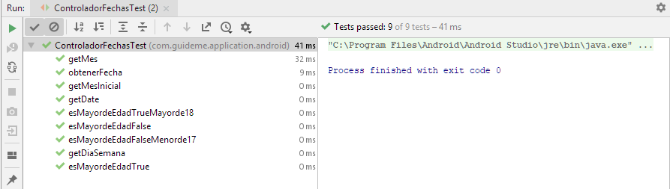

PU1: Prueba Unitaria Método Controlador Fechas App Móvil

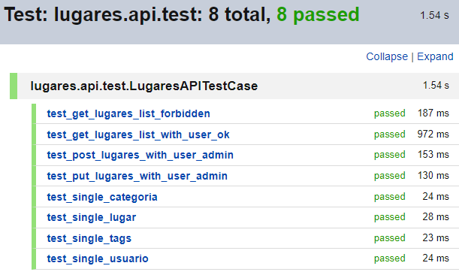

PU2: Prueba Unitaria Modulo Lugar – Backend

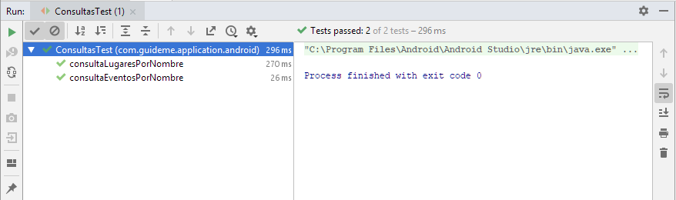

PU3: Prueba Unitaria Método Consultas App Móvil

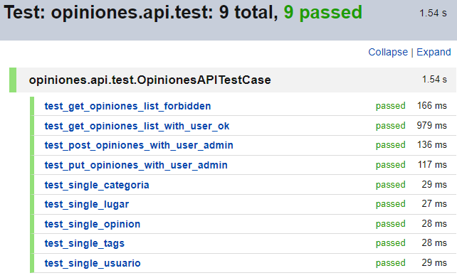

PU4: Prueba Unitaria Modulo Opinion – Backend

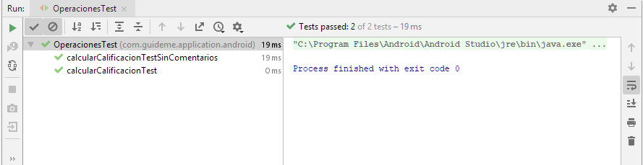

PU5: Prueba Unitaria Método Operaciones App Móvil

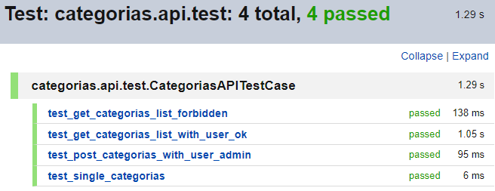

PU6: Prueba Unitaria Modulo Categoría – Backend

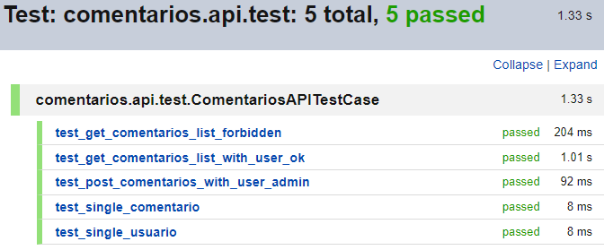

PU7: Prueba Unitaria Modulo Comentario – Backend

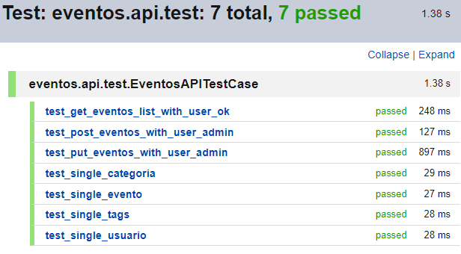

PU8: Prueba Unitaria Modulo Evento – Backend

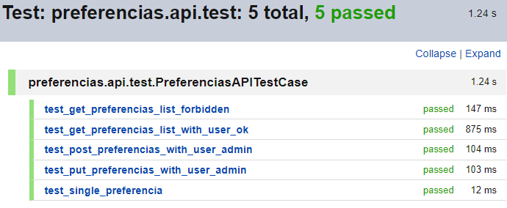

PU9: Prueba Unitaria Modulo Preferencia – Backend

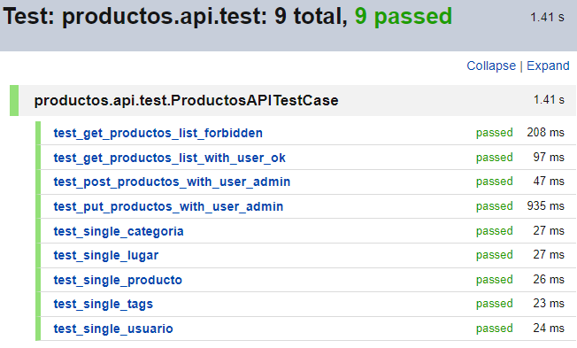

PU10: Prueba Unitaria Modulo Producto – Backend

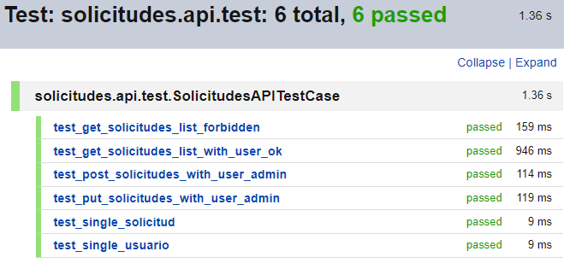

PU11: Prueba Unitaria Modulo Solicitud – Backend

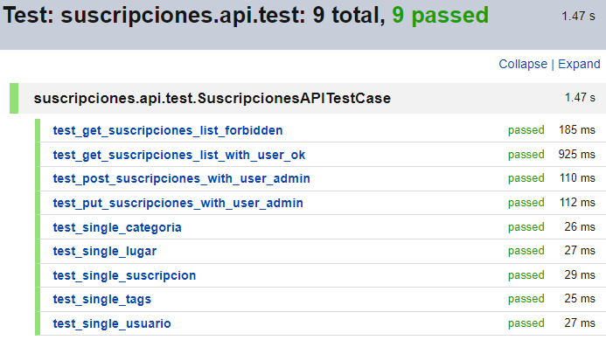

PU12: Prueba Unitaria Modulo Suscripcion – Backend

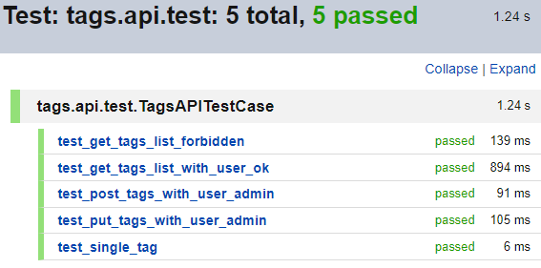

PU13: Prueba Unitaria Modulo Tags – Backend

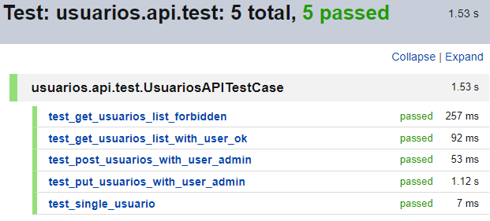

PU14: Prueba Unitaria Modulo Usuario – Backend

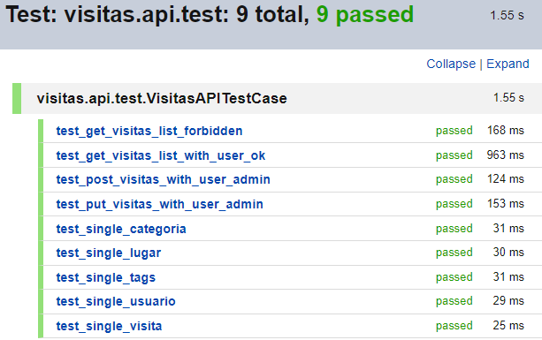

PU15: Prueba Unitaria Modulo Visita - Backend